Chapitre 9 : Quelles mutations du travail et de l’emploi ?
Bac

 Pages 268-270 – Épreuve composée (4h)

Partie 1. Mobilisation des connaissances 4 points
Question. Quelles sont les principales caractéristiques du modèle d’organisation taylorien ?

Partie 2. Étude d’un document 6 points
Doc. Répartition (en %) des statuts et types de contrat selon le sexe et l’âge en France en 2019
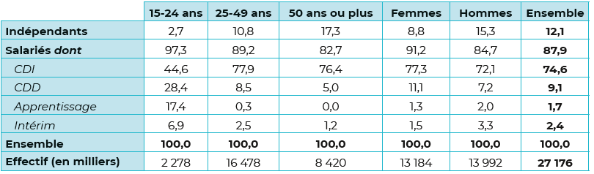
Champ : France hors Mayotte, personnes en emploi.
Insee, chiffres clés, 2020

Question 1. Comparez les types de contrat des salariés des 15-24 ans
et des plus de 50 ans.

Question 2. Montrez que les caractéristiques des emplois varient selon le sexe
et l’âge.

Partie 3. Raisonnement s’appuyant sur un dossier documentaire 10 points

À l’aide de vos connaissances et du dossier documentaire, vous montrerez que le numérique affecte les frontières
du travail et transforme les relations d’emploi.

Doc 1. L’usage du numérique par les cadres en 2017
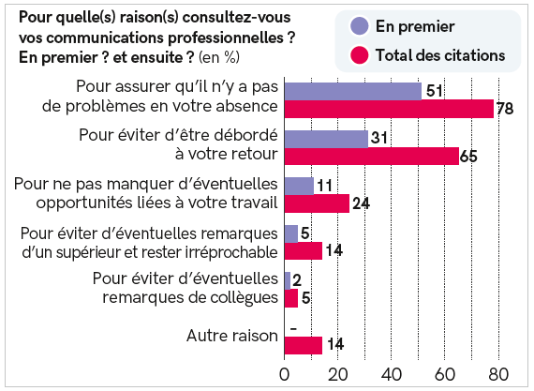
Champ : cadres qui consultent leurs communications professionnelles pendant leurs week-ends et leurs vacances, soit 78 % de l’échantillon.

Sondage IFOP pour Securex, échantillon de 1 002 cadres (méthode des quotas),
du 7 au 10 juillet 2017
Doc 2. Soutien social et insertion dans un collectif de travail
des cadres télétravailleurs en 2017
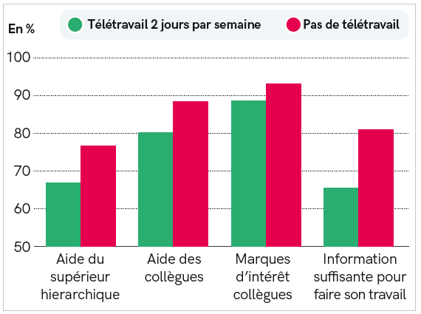
Sébastien Hallépée, Amélie Mauroux, « Le télétravail permet-il d’améliorer
les conditions de travail des cadres ? », DARES, novembre 2019

Doc 3.
Le géant américain du web Amazon a lancé courant 2005 son Amazon Mechanical Turk (AMT) : l’entreprise entendait améliorer le référencement de ses produits sur son site de e-commerce, beaucoup mieux pris en charge par un humain que par la machine. C’est ainsi qu’est née la première plateforme numérique de microtâches. Associer un mot à une photo, détourer une photo, repérer une adresse sur un ticket de caisse, corriger une phrase… L’AMT a fait des émules.
L’argument de vente auprès des clients varie, comme le montre notre enquête sur la plateforme française Foule Factory. D’une part, il s’agit d’externaliser sur Internet des tâches que l’entreprise réalisait auparavant en interne. La plateforme promeut ici la prévention de l’« effet burn-out » auquel sont exposés les salariés d’entreprises enfermés dans la répétition d’une seule et même tâche. D’autre part, il s’agit de réaliser dans de meilleurs délais ce que l’entreprise faisait en interne ou en externe, mais sans le travail en parallèle que permet le découpage en microtâches […].
En 2018, le Bureau international du travail (BIT) a publié les résultats d’une vaste enquête auprès de 3 500 travailleurs de cinq plateformes de microtravail répartis dans 75 pays […] [faisant] le constat de rémunérations très basses […] de 3 à 4 $ par heure. Le rapport souligne que les travailleurs acceptent d’accomplir des tâches à des tarifs qu’ils jugent pourtant indécents.

Pauline Barraud de Lagerie, Luc Sigalo Santos,
« Les plateformes de microtravail : le tâcheronnat à l’ère numérique ? »,
in Sarah Abdelnour et Dominique Méda, Les Nouveaux travailleurs des applis, PUF, 2019

